H
istoriaa ei ole muuttanut yksittäinen kasvi vaan tapa, jolla ihmiset käyttävät tai väärinkäyttävät kasveja tai tekevät voittoa. Useimmat ihmiset olivat tyytyväisiä saadessaan syödä perunoita, mutta Irlannin kohtalo ja Yhdysvaltojen väestörakenne olivat aikanaan tämän pienen eteläamerikkalaisen mukulakasvin varassa.
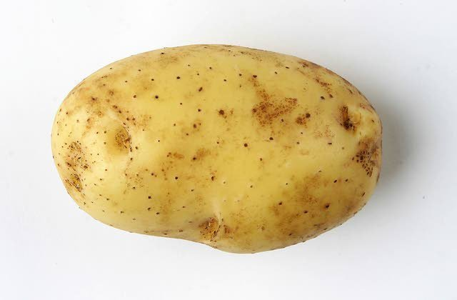
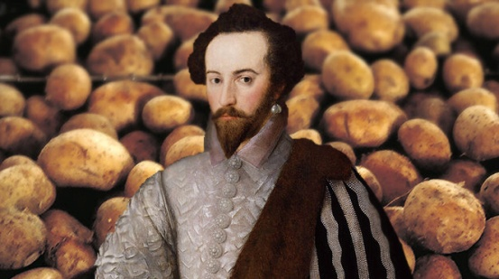
Kuva 1 Raleighin rahti. Espanjalaiset toivat perunan Espanjaan 157 -luvulla, ja Walter Raleighin väitetään tuoneen sen edelleen Englantiin. Tästä ei kuitenkaan ole vakuuttavia todisteita.

KUUMA PERUNA
V
uonna 1886 eräs valokuvaaja sattui olemaan paikalla kameroineen viehättävän irlantilaisen mökin ulkopuolella ja tallensi lasilevynegatiiville koruttoman näyn. Kolme poliisia vahtii, kun vuokraisännän edustajat häätävät perheen, jonka vähäiset huonekalut ovat kasanneet turvekattoiset talon eteen. Isoisä, isä ja kaksi poikaa seisovat toisella puolella ja seuraavat tapahtumia nyreän näköisinä. Toisessa valokuvassa näkyy muurinmurtaja, joka seisoo aikanaan mökin ovena toimineen puukasan edessä. Muurinmurtaja on tehnyt reiän turveseinään, ja aukkoon ja kahteen rikkinäiseen ikkunaan on tungettu väriherneen oksia. Nykyaikaan ei ole säilynyt kuvaa tapahtumien loppuvaiheista. Voimme vain kuvitella, kuinka väriherneet sytytettiin palamaan, tuli levisi turvekattoon ja entiset vuokralaiset nostivat pienen omaisuutensa selkäänsä ja lähtivät mieron tielle. Toiset heistä kuolivat. Toiset taas selviytyivät hengissä ja joutuivat elämään köyhyydessä Dublinin, Corkin tai Belfastiin slummeissa. Jotkut onnistuivat pääsemään laivoihin aloittaakseen uuden elämän Amerikassa, Australiassa, Kanadassa tai Uudessa-Seelannissa. Kaikki olivat katkeria elämänsä loppuun asti.
I
rlannin perunasadon epäonnistuminen 1840-luvulla oli kansallinen ja seurauksiltaan kansainvälinen katastrofi. Sitä seurannut nälänhätä ja lavantautiepidemia surmasivat miljoona ihmistä ja ajoivat toiset kaksi ja puoli miljoonaa siirtolaislaivoihin. Corkin lähellä sijaitseva Cobh oli ehkä satama, johon Irlannin ensimmäiset perunat kerran saapuivat. Monille irlantilaisille Cobh oli viimeinen näkymä Vihreästä saaresta, kun ”ruumisarkkulaivat” – nimi kuvaa oloja laivalla – lähtivät 12 viikon matkalle Atlantin yli.
”
Kun nälänhätä ja tuho koettelivat tuota onnetonta maata [Irlantia], sen kansalaiset etsivät suojaa tähtilipun alta. Siellä he lietsoivat vanhaan maahan [Iso-Britanniaa] kohdistuvaa vihaa, jonka seuraukset elävät edelleen”, E.A.Bunyard kirjoitti vuonna 1936.
1
960-luvulla Irlannissa puhkesi verisiä taisteluita katolisten ja protestanttien välillä. Silloin melkein 34,5 miljoonaa amerikkalaista saattoi sanoa polveutuvansa irlantilaisista. Monet katsoivat velvollisuudekseen lähettää rahaa ja ampumatarvikkeita jommankumman puolen väelle. Tuhansia kuoli ”levottomuuksissa”. Yksi tuhoisimmista tapauksista oli se, kun autopommi räjähti kaatuneiden muistopäivän paraatissa Enniskillenin kaupungissa vuonna 1987 ja tappoi 11 ihmistä. Irlannin tasavallan raskas nykyhistoria juontaa juurensa perunapulan aiheuttamista mullistuksista.

MYRKYLLINEN PERUNA
P
erun kansat olivat syöneet perunoita tuhansia vuosia. Alueelta löydetyistä 4000 vuotta vanhoista keramiikkasirpaleista päätellen ihmiset palvoivat tai ainakin kunnioittivat myös viljaa. Inkoilla peruna oli hyödyllinen ruoan lisäke. Espanjalaiset konkistadorittuhosivat heidän kulttuurinsa ja toivat Eurooppaan perunoita muun ryöstösaaliin ohessa.
P
erunaa voi kasvattaa melkein missä tahansa paitsi alavilla, trooppisilla alueilla. Tärkkelyspitoisuutensa ansiosta sillä on parempi ravintoarvo hehtaaria kohti kuin millään viljakasvilla. Konkistadorien perunat osoittautuivat arvokkaammiksi kuin kaikki inkojen kulta ja hopea.
P
erunan vihreät osat (myös valoa saaneet vihreät mukulat) ovat myrkyllisiä, mutta itse mukulat sisältävät 18% hiilihydraatteja, 2 % proteiinia, vähän kaliumia ja noin 78 % vettä. Niitä voi keittää, paistaa, paahtaa, kypsentää keitoksi tai muhennokseksi, käsitellä jauhoiksi tai perunalastuiksi tai fermentoida vahvaksi snapsiksi. Kokonaiset perheet voivat elää ja ovat eläneetkin pelkillä perunoilla. Näin monipuoliselle ruoka-aineelle olisi odottanut innostunutta vastaanottoa Euroopassa. Niin ei kuitenkaan käynyt.
K
irjassa New Illustrated Gardening Encyclopedia (1930) kerrotaan: “Kasvin tuominen lasketaan tavallisesti Sir Raleighin ansioksi, , sillä hänen oletetaan kuljettaneen sen Amerikasta, mutta myöhemmät asiantuntijat väittivät, että muuan herra Herriot oli vastuussa sen käyttöönotosta”. Erään kertomuksen mukaan Francis Drake palasi Virginiasta vuonna 1586 mukanaan koti-ikävästä kärsiviä uuidsasukkaita ja ”virginianperunoita”. Perunat annettiin Raleighin asiamiehelle, ja tämä istutti ne Raleighin tilalle Etelä-Irlannin Youghallissa. Kun kasvit alkoivat kukkia, asiamies keitti myrkylliset vihretä hedelmät ja tarjoili ne isännälleen, joka sitten sairastui. Kertomus on yhtä epäuskottava kuin tarina siitä, että Drake halusi välttämättä saada keilapelinsä loppuun ennen lähtöä taisteluun Espanjan armadaa vastaan vuonna 1588 tai että ensimmäiset perunat ajautuivat Irlannin länsirannikolle armadan laivojen upottua myrskyssä. Todennäköisemmän käsityksen mukaan peruna tuotiin Espanjaan, ja se levisi ajan mittaan Pohjois- ja Itä- Eurooppaan.
E
urooppa oli 1500-ja 1600-luvulla uskonnollisten jännitteiden ja taikauskon manner. Katolisten ja protestanttien välillä oli kahnauksia varsinkin Pyhän Bartolomeuksen päivän verilöylyn jälkeen vuonna 1572., kun protestanttien veri virtasi Pariisin kaduilla, tai kun katoliset ruutisalaliittolaiset paljastettiin, hirtettiin ja revittiin kappaleiksi heidän yritettyään räjäyttää Englannin parlamentin vuonna 1605. Brittiviranomaiset hirttivät edelleen naisia noituudesta epäiltyinä vuonna 1686, jolloin köyhä Alice Molland lähetettiin mestauslavalle ”paholaisen kanssa vehkeilemisestä” tuomittuna. Beelsebubin tekosia näky kaikkialla, ja epäluuloiset kiinnittivät huomionsa alastomaan pikku perunaan, jolla oli uhkeat muodot ja vihjailevat kurvit – puhumattakaan häiritsevästä tavasta paisua ja lisääntyä haudattuna kylmään maahan kuin vainaja. Lisäksi Jumalaa pelkäävät protestantit huomauttivat, että perunaa ei mainita Raamatussa.
L
isähuolta aiheutti se, että epähuomiossa raakoja perunoita syöneet sairastuivat ekseemaan, jota pidettiin tuolloin spitaalin eräänä muotona. ”Vaikka peruna on mainio juurikas ja ansaitsee tulla yleiseen käyttöön, ei vaikuta siltä, että näin tulee koskaan käymään tässä maassa”, totesi muuan David Davies vuonna 1795. Englantilainen kirjailija ja puutarhuri John Evelyn (1620-1706), joka piti päiväkirjojaan suunnilleen samaan aikaan kuin Samuel Pepys, kehotti syömään perunan myrkyllisiä hedelmiä etikkaisena salaattina.
P
astori Gilbert White - yksi englannin varhaisista perunanviljelijöistä ja tunnettu kirjoittaja – merkitsi muistiin käännekohdan perunan historiassa, 28. maaliskuuta 1758: ”Istutin 59 perunaa; ei kovin isoja juuria”. Vuonna 1768 hän kirjoitti: ”Preemioiden ansiosta peruna on päässyt voitolle tällä pienellä alueella näiden kahdenkymmenen vuoden aikana; nykyään sitä arvostavat paljolti köyhät, jotka tuskin olisivat uskaltautuneet maistamaan sitä edellisen hallinnon aikana.” Vuonna 1838 William Cobbett huomautti kirjassa The English Gardener, että peruna ”sangen hyvin lieventää rasvaisen lihan vaikutuksia tai auttaa suurten voimäärien nielemisessä. Siinä ei näytä olevan vahingollisia puolia, ja kunhan lajike on hyvä, monet ihmiset pitävät sitä parempana kuin heikompilaatuisia vihanneksia.” Tuolloin walesilaiset työläiset olivat tottuneet maksamaan perunavelkansa (dyled tatw) siitä hyvästä, että maanomistaja oli antanut heille oikeuden kasvattaa perunoita maallaan.
S
aksalaiset suhtautuivat perunaan nihkeästi, mutta asettuivat sen puolelle nälänhädän puhjettua Preussissa. Fredrik Suuri (Preussin kuninkaana (1740-1786) lähetti maaseudulle ilmaisia perunoita sekä aseistettuja sotilaita suostuttelemaan talonpojat ottamaan ne vastaan. Offenburgin asukkaat pystyttivät Francis Drakelle patsaan kaupungin torille, joskin oudosta syystä. Kuvanveistäjä Andreas Friedrich oli yrittänyt myydä teoksensa Salzburgin kaupungille, mutta sen asukkaat eivät löytäneet tarpeeksi rahaa ostamiseen, Friedrich lahjoitti patsaansa Offenburgille sillä ehdolla, että se sijoitettaisiin selkä kohti Salzburgia. Natsit poistivat patsaan toisen maailmansodan aikana.
R
anskalaiset vastustivat perunaa tarmokkaammin, vaikka talonpojat kärsivät useasta nälänhädästä ja joutuivat sinnittelemään ruohonjuurilla ja saniaisilla. Apteekkari Antoine-Augustin Parmentierilla oli parempi ajatus: Qu’ils mangent des pommes de terre (”Syökööt maaomenia”). Parmentier oli selviytynyt sotavankina Preussin nälänhädästä syömällä ”maaomenoita” eli perunoita. Hän oli päättänyt tehdä perunasta hyväksytyn Ranskassa ja taivutteli Ludvig XVI:n kiinnittämään valkoisen perunankukan hovipukuunsa. Mielistelevät hovimiehet tietenkin ihailivat kuningasta. Hovin herkkusuita harmitti, kun Parmentier järjesti illallisen, jonka jokaiseen ruokalajiin kuului osana pomme de terre.
V
uonna 1770 Parmentier antoi gallialaisille ennakkoluuloille kuoliniskun, sillä Ludvig antoi hänelle luvan perustaa Versaillesin palatsin maille huippusalaisen perunaviljelmän. Sen ympärille sijoitettiin näyttävästi vartijoita suojelemaan kasveja. Turvajärjestelyt lisäsivät ihmisten uteliaisuutta, ja pelto ryöstettiin yhä uudelleen ja uudelleen pimeyden turvin. Laittomat perunat levisivät kansalaisten keskuudessa. Peruna oli viimeinkin saapunut. Vuonna 1793, kun ranskalaiset vallankumoukselliset olivat teloittaneet Ludvig XVI:n, kuninkaan komeat puutarhat kaivettiin ylös ja niihin istutettiin käytännöllistä perunaa. Parmentier sai pitää päänsä, ja hänen nimensä näkyy edelleen ranskalaisissa ruokalajeissa, kuten hachis parmentier, perunasoseella peitettyä jauhelihaa, tai brandade de morue parmentier, suolaturskaa perunoiden kera.

PERUNARUTTO
1700-luvun lopulla peruna oli Irlannin tärkein viljelykasvi. Irlanti oli vajonnut Britannian siirtomaaksi viimeistään kärsittyään musertavan tappion sotapäällikkö Oliver Cromwellille, joka oli voittanut rojalistit Englannin sisällisodassa. Cormwellin sortopolitiikka ja verilöylyt, jotka seurasivat Droghedan ja Wexfordin varuskuntien piiritystä, ajoivat irlantilaiset talonpojat tuhon partaalle. Useimmat olivat eläneet taloudessa, jossa ei käytetty rahaa, vaan tärkein vaihdon väline oli lehmä. John Worlidge kirjoitti teoksessaan Systema Agriculturae (1669) ”sikojen ja muiden kotieläinten ravintona”. Hän lisäsi: ”Sitä käytetään Irlannissa ja Amerikassa paljolti leipänä, ja sen viljelystä voi olla hyötyä köyhille.”
S
uurin osa Irlannista soveltui huonosti vehnän viljelyyn, mutta kansan ravinnoksi kävi oikein hyvin peruna, joka istutettiin seremoniallisesti keväällä pitkänäperjantaina ja jonka päälle pirskoteltiin paholaisen loitolla pitävää pyhää vettä. Irlannin väestö kasvoi vastoinkäymisistä huolimatta (useimmat irlantilaiset maanvuokraajat joutuivat maksamaan brittihallinnolle veroja teen ja sokerin kaltaisista vakiohyödykkeistä ja muualla asuville maanomistajille korkeita vuokria). Vuonna 1800 irlantilaisia oli melkein 4,5 miljoonaa – perunan ansiosta.
P
erheet tottuivat elämään perunan varassa; ateriat jaettiin perheenjäsenten kesken skibistä, matalasta punotusta kulhosta. Perunat istutettiin käyttäen istututspuikkoa, ja talon rouvan tehtävänä oli tehdä maahan reikiä mukuloita varten. Joka kesä perunat ruiskutettiin perunarutolta suojaavalta kuparivihtrillin (kuparisulfaatin) ja pesusoodan seoksella. Vuonna 1845 mikään ruiskutettu ei kyennyt pelastamaan satoa.
S
ato epäonnistui myös vuonna 1846. Tuhannet kuolivat nälkään 1840-luvun aikana vuoden 1847 hyvästä viljasadosta huolimatta, sillä vilja vietiin Englantiin.
N
älänhätä taittoi kansakunnan selän ja muutti maaseudun ilmeen aivan uudenlaiseksi. Korkeat vuokrat, kohtuuttomat kiinnelainat ja järjestelmälliset häädöt osoittautuivat sietämättömiksi, ja lopulta tehtiin maareformi, jossa melkein kolme neljännestä maasta jaettiin entisten vuokralaisten kesken. Kun vararikkoon joutuneet maaomistajat hylkäsivät kartanonsa ja muurien ympäröivät keittiöpuutarhansa, heidän suuret tilansa järjestettiin uudelleen niin, että pelloista muodostui maatalon takana avautuvia tarkoituksenmukaisia suorakulmioita - niin sanottuja ”tikapuutiloja”, joita näkee Irlannissa vielä nykyäänkin.

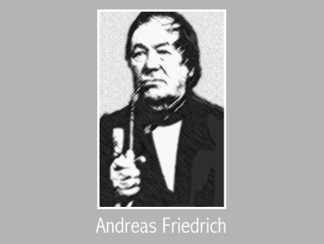
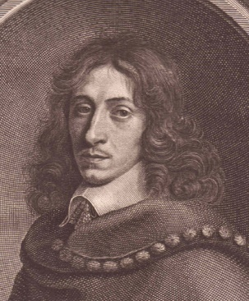
Kuva 2 John Evelyn
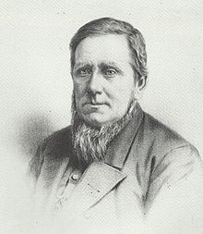
-), joka Kuva 3 David Davies
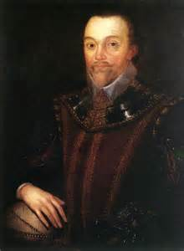
Kuva 4Francis Drake

ALKUPERÄALUE | Etelä-Amerikan Andit
TYYPPI | Pensasmainen monivuotinen kasvi, jolla on syötävät mukulat
KORKEUS | 1 metri
 | RAVINTOKASVI
 | lääkekasvi
 | muu hyötykasvi
 | KAUPPAKASVI
Kukaan - - ei pidä perunaa pelkkänä kasviksena vaan pikemminkin kohtalon välikappaleena.
E.A.BUNYARD, THE GARDENER’S COMPANION , 1936
Se, että miljoona ihmistä, jotka kuuluivat yhteen maailman rikkaimmista ja vaikutusvaltaisimmista kansakunnista, menetti henkensä, herättää tuskaa vielä tänäkin päivänä. Ne, jotka tuolloin hallitsivat maata Lontoosta käsin, pettivät kansansa katsomalla sivusta, kuinka sadon tuhoutuminen johti mittaamattomaan inhimilliseen tragediaan.
ISO-BRITANNIAN PÄÄMINISTERI TONY BLAIR,1997

Parmentierin perunat.

Antoine-Augustin Parmentier teki kaikkensa saadakseen ennakkoluuloiset ranskalaiset suopeiksi perunalle. Hän turvautui oveliin juoniin, jotta pomme de terre kelpaisi kotirouville

Katkera kurjuus

Bridget O’Donnel kertoi kokemuksistaan Illustrated London News-lehdessä vuonna 1849 sen jälkeen, kun hänet oli häädetty, koska ”meillä oli vähän vuokria maksamatta. Koko perheeni sairastui kuumeeseen, ja yksi pojista kuoli nälkään.” Bridgetin vauva syntyi kuolleena.
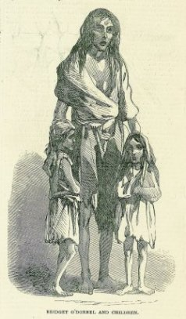

Perusruokaa

Peruna oli köyhien perusruokaa, kuten näkyy Vincent van Goghin maalauksessa Perunansyöjät (huhtikuu 1885). Siksi perunaruttoepidemia katkeroitti irlantilaisten elämän sukupolvien ajaksi.
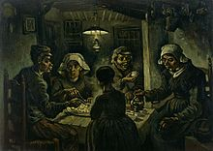

Sadon tuho

Lämpimällä ja kostealla säällä munasieni Phytophthora infestans voi aiheuttaa sen, että perunan lehdet lakastuvat ja mukulat mätänevät maahan.
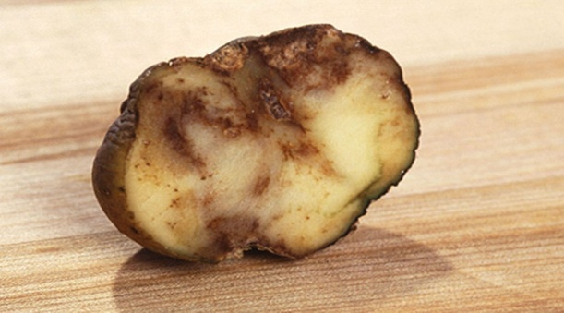

Perunanviljelyä

Aluksi pohjoiseurooppalaiset suosivat palsternakkaa nousukasmaisen perunan sijasta. Perunan suurempi sato ja pitempi satokausi saivat heidät kuitenkin muutamaan mielensä.
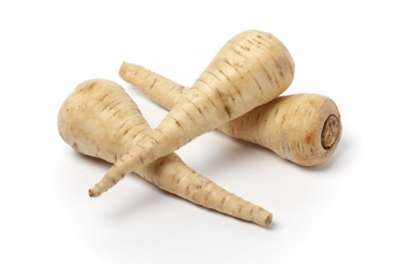

Hidas alku

Yrttien tuntija H´John Gerard esitettiin perunan kukka kädessään kirjassa Herbal (1597). Useimmat eurooppalasiet eivät kuitenkaan osanneet kypsentää perunoita, vaan suhtautuivat niiden alkuperään epäillen.
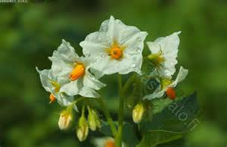
Kuva 5 perunan kukka

Häädetyt

Paikalliset poliisit Kerryssä vuonna 1886 seuraavat, kuinka vuokralaiset häädetään pientilaltaan maksamatta jääneiden vuokrien takia.

TUPA JA PERUNAMAA

Brittein saarten monissa vaikeapääsyisissä osissa kasvatettiin perunaa turvepitoisilla maatilkuilla, joille ei löytänyt muuta käyttöä. Niistä saatiin perunaa hyvin vähällä vaivalla, kunhan kasvitaudit eivät päässeet leviämään. Perunamaa tehtiin levittämällä merilevää tai vastaavaa paljaalle maalle ja kaivamalla sen ympäri kuivatusoja. Perunamaan leveys oli noin metri, mikä riitti kolmelle perunakasville. Keväisin siemenperunat leikattiin kahtia ja painettiin maahan.

FISH AND CHIPS

Kaikkialla Britanniassa näkee ravintoloita, jotka mainostavat tarjoavasnsa ”perinteistä kalaa ja perunaa” eli ”fish and chips”. Tästä voi päätellä, että paistettu kala ja sen Winston Churchillin sanoin ”hyvä kumppani” – uppopaistetut perunalohkot – ovat olleet brittien perusruokaa vuosisatoja. Ensisijainen juurikas oli kuitenkin pitkään palsternakka eikä peruna. 1700-luvun puolivälissä palsternakan kannattajat vastustivat perunaa katolisten suosikkina; Lewesissä Kaakkois-Englannissa 1700-luvulla järjestetyn vaalikampanjan aikana eräs prostestanttiehdokas julisti: ”Ei pottuja . Ei paavia.”

SYYTTELYÄ

Irlantia koettelevan nälänhädän syytä ei heti löydetty. Jotkut kuitenkin syyttivät tragediasta irlantilaisia itseään. James Hibberd oli suosittu Viktorian aikainen puutarhakirjoittaja: ”Jotkut kokevat sen {perunaruton} joka vuosi; se tulee syksyllä, yleensä kostean jälkeen, ja kannattaa huomata, että huolimattomimmat viljelijät kärsivät sen hyökkäyksistä eniten. Jos joku puolen sadon menettämistä valittava väittäisi pitäneensä viljelmistään huolta kaikin tavoin, minä sanoisin: ”Etpäs pitänyt”.

https://fi.wikipedia.org/wiki/V%C3%A4riherneet
https://fi.wikipedia.org/wiki/Dublin
https://fi.wikipedia.org/wiki/Cork
https://fi.wikipedia.org/wiki/Belfast
https://fi.wikipedia.org/wiki/Cobh
https://fi.wikipedia.org/wiki/Enniskillen
https://fi.wikipedia.org/wiki/Konkistadori
https://en.wikipedia.org/wiki/Youghal
http://www.tohtori.fi/?page=4702652&id=6002836
https://fi.wikipedia.org/wiki/Samuel_Pepys
https://fi.wikipedia.org/wiki/Gilbert_White
https://en.wikipedia.org/wiki/William_Cobbett
https://fi.wikipedia.org/wiki/Preussi
https://fi.wikipedia.org/wiki/Fredrik_II_Suuri
https://fi.wikipedia.org/wiki/Offenburg
https://en.wikipedia.org/wiki/Salzburg
https://fi.wikipedia.org/wiki/Ludvig_XVI
https://fi.wikipedia.org/wiki/Versailles
https://fi.wikipedia.org/wiki/Thomas_Cromwell
https://fi.wikipedia.org/wiki/Drogheda
https://fi.wikipedia.org/wiki/Wexfordin_kreivikunta
https://en.wikipedia.org/wiki/John_Worlidge
https://fi.wikipedia.org/wiki/Maauudistus
https://fi.wikipedia.org/wiki/Suorakulmio
https://fi.wikipedia.org/wiki/Antoine-Augustin_Parmentier

